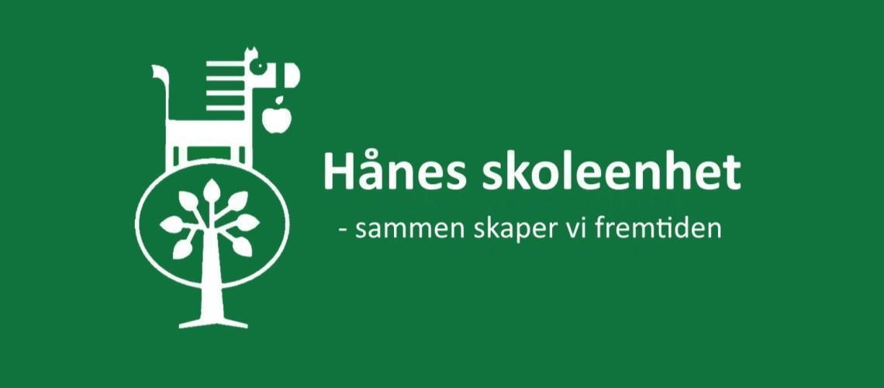
Ukeplan 5. trinn - uke 19

Beskjeder til hjemmet
Tine-stafetten: Vi gjennomfører Tine-stafetten med hele Brattbakken på onsdag!
Uteskole: Vi går til Piningen kl.09:00.
Søppel på uteskole. Når elevene har med mat/nudler/og annet med emballasje som skal kastes MÅ elevene selv ta det med. Vi skal lære dem opp til å ta vare på sitt eget, og andres, søppel når vi er på tur.

Mål for uka
 | Læringsmål | Tema
Norsk | Jeg kan skrive et leserinnlegg. | Leserinnlegg
Matte | - Jeg jobber godt med mattemaraton.  - Jeg vet at kombinatorikk er hvor mange måter vi kan sette sammen ting på. | Sannsynlighet
Engelsk | I can repeat a few facts about a famous person. | People who changed the world
KRLE | - Jeg kan forklare hva etikk er.  - Jeg kan delta i en samtale om vanskelige temaer uten å bruke sårende ord, selv om jeg er uenig. | Etikk: Kjønn og identitet
Naturfag | Jeg kan forklare tre begreper som handler om livet på jorda. | Jorda og livet på jorda
Samfunnsfag | - Jeg kan vurdere om en kilde er troverdig eller ikke ved hjelp av varseltrekanten.  - Jeg vet hva som er lurt å se etter for å oppdage falske nyheter. | Kildekritikk  Falske nyheter
Gym | Jeg følger beskjeder og rutiner raskt, slik at vi får mest mulig tid til aktivitet.
Sosialt mål | Jeg kan følge beskjedene til alle voksne på skolen.

Lekser
Til onsdag |  | Øv på glosene. Si de høyt til noen hjemme, og skriv dem ned.  Matte: Gjør matteoppgavene. Føres inn i lekseboka. Husk underskrift.
Til fredag |  | Leseleksen + svare på spørsmålene. Husk underskrift og levere tilbake!
 |  | Gloser
 |  | Arv - Legacy | Innflytelsesrik - Influential | Kilde - Source
 |  | Biografi - Biography | Fakta - Facts | Betydning - Impact
 |  | Bidrag - Contribution | Sammendrag - Summary | Spørsmål - Question

Hilsen gjengen på 5. trinn

